問題3：我要如何設定公文(稿)的發文字軌?
Ans:公文稿發文請務必選發文字軌，例：秘書室→南大祕、人事室→南大人
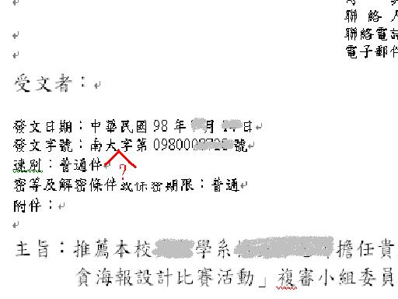
步驟如下:創文-→開啟範本出現如下畫面-→選擇貴單位字軌
